管理体系审核记录表
过程与活动、  抽样计划 | 涉及  条款 | 受审核部门：开发部（含产品研发部、运营维护部、集成交付部、解决方案部）  主管领导：杨建桥 陪同人员：杨建桥 | 判定
 |  | 审核员：陈琦 审核时间：2022年04月26日-27日上午
 |  | 审核条款：E:5.3/6.1.2/8.1/8.2/9.1.1/10.2；S:5.3/6.1.2/8.1/8.2/9.1.1/10.2；
组织的岗位、职责和权限 | ES5.3 | 开发部主管：杨建桥  公司开发部办公区域：产品研发部、运营维护部、集成交付部与解决方案部。  主要为软件开发，系统集成的方案研发与技术支持活动。  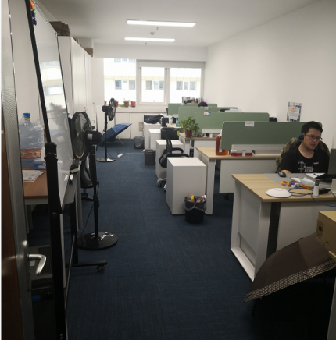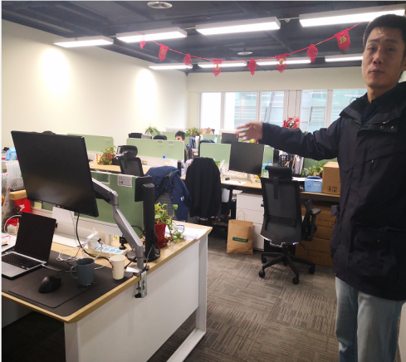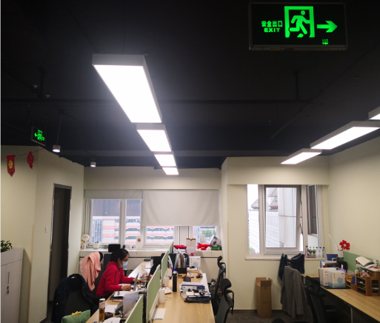  开发部按照公司领导要求，做好公司职能和岗位的具体确定，对部门人员规定其岗位职责、权限及其相互关系，以实现公司管理方针和管理目标。主要职责如下：  - 负责公司开发任务，技术调研、论证、开发、设计工作；  - 组织实施开发规划；  - 制定设计规范、推行并优化设计管理体系；  - 组建公司的技术平台、评估研发平台投资；  - 开发部门的团队建设、岗位定义、岗位职责要求、员工考核、资源调度；  - 评估设计技术可行性；  - 制定设计开发预算和研发计划，并组织实施  - 监控每个研发项目的执行过程；  - 组织研发成果的鉴定和评审；  - 汇总每个项目的可重用成果，形成内部技术和知识方面的的资源库；  - 分析总结开发过程的经验和教训，提高研发质量；  - 做好公司标准和专利(知识产权)规划，实施相关标准及申请专利，代表公司参与标准协会或者标准组织；  - 公司未来的业务发展的预研，规划组织现有设计的改进  - 负责制定、实施、检查本部门管理目标及管理方案。  - 识别并评价本部门环境因素、危险源。  - 确保本部门环境/职业健康安全管理体系信息得到有效沟通与交流。  - 负责对本部门管理管理过程中不符合的纠正与预防措施的实施。  - 确保环境/职业健康安全管理体系在本部门有效运行。  以上职责的具体内容在公司《管理手册》中有描述。  岗位职责在公司三阶文件《岗位职责》中明确规定，通过文件下发和传达，OA系统与企业邮件等方式在公司内部贯彻和沟通。  查阅岗位职责文件对各岗位职责作了明确规定，主要包括职务概要、工作内容、任职要求（学历，工作经验，专业能力）等，查文件内容涵盖了与岗位活动有关的环境和职业健康安全职责要求。  经现场询问负责人的回答与文件规定一致，本部门人员清楚本部门职责。 | Y
环境因素、危险源辨识及风险和机遇的评价 | ES6.1.2 | 提供《环境因素识别评价表》，涉及办公室、会议室等，包括水电消耗、潜在火灾、场所环境、固废、噪声等。提供《重要环境因素清单》，重要环境因素：潜在火灾、固体废弃物（含危废）处理。评价准确。  提供《危险源辨识与风险评价一览表》，按照作业活动进行了识别，其中涉及办公活动包括：电脑操作引起的身体损害财产损失，电子产品的辐射，不当用电引起的火灾触电，场所环境引起的人身打击伤害，以及相关方与大型活动引起的人身财产危害、外出交通相关的人身伤害等，评价全面。提供《不可接受风险清单》，评价意外伤害（触电、交通事故等）、火灾、突发疫情损害健康为不可接受风险，评价准确。 | Y
运行控制 | ES8.1 | 本部门执行的运行控制文件：固废物管理制度、能源资源管理制度、消防安全管理制度、相关方施加影响管理制度、灭火器使用指导书、资源、能源节约作业指导书、绿色办公作业指导书、安全责任制、安全教育制度、职工安全守则、安全检查管理制度、安全考核和奖惩管理制度等。  运行控制情况：  办公场所有序整洁；危险废弃物定点收集交由资质单位处理；制定固废处理措施，对可回收的废弃物联系固废回收部门及时回收，选择合理存放固废位置，减少浪费，其他废物统一收集后由物业每天回收处置；  能源、资源管理采用可行合理的措施，尽量减少各个环节中的损失和浪费能源、资源。节约用水，保护用水设备，树立节电意识，下班时关闭电源。合理充分使用纸张，合理安排出车的次数和路线。  消防安全根据公司规定开展消防安全教育、培训。有防火巡查、检查制度，安全疏散设施管理制度，消防设施、器材维护管理制度。办公场所设置禁烟警示标识；配备足够灭火器，消防栓、烟雾报警装置等消防设施；对火灾进行应急预案演练；定期检查，及时排除火灾隐患。  触电安全，安全用电培训，制定操作规程，配电箱安装漏电保护器，安全标识，定期检查，电源调试电线安装防护管，办公区域安装线槽固定，组织人员编制应急预案和消防演练。  办公场所配备有应急药箱，消毒用品等。  经沟通，确认外出人员与相关方管理，系统集成方案的技术实施人员严格按照公司规定外出，参与施工现场人员严格遵守公司安全规定，同时必须符合相关方施工现场要求。  实施日常环境安全运行检查，每日上下班时间在范围内安全环境、设施、设备安全状况等进行自查、自改。  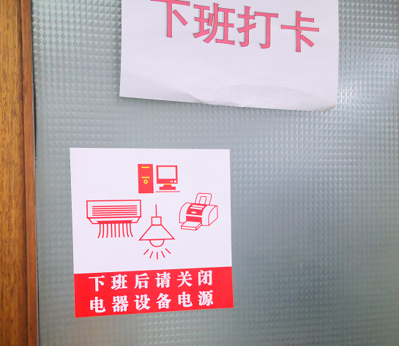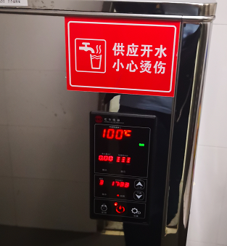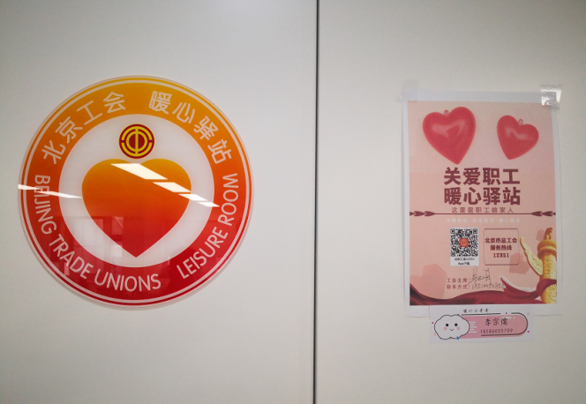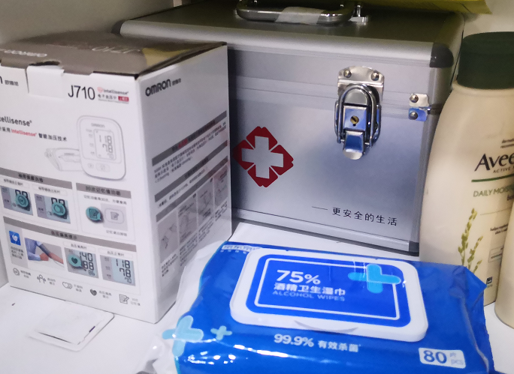  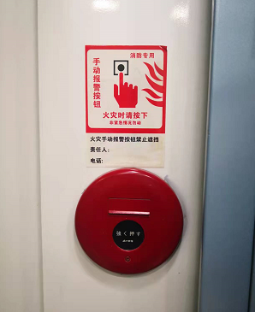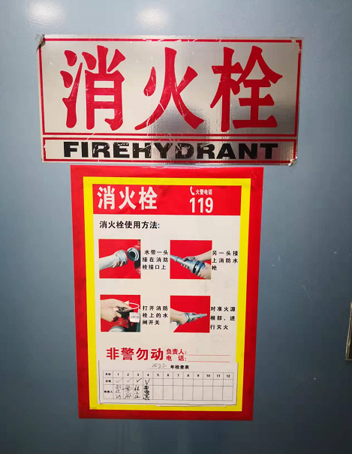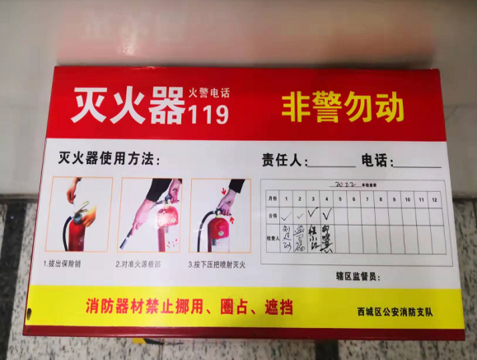 | Y
应急准备和响应 | ES8.2 | 提供了《应急准备与响应程序》、《火灾事故应急预案》，《高温中暑应急预案》、《触电事故专项应急预案》、《疫情防控预案》，其中包括目的、职责、预防预警，应急处置、处置措施等，相关内容基本充分。  参加综合办公室组织的应急培训和演练，查消防灭火演练记录，演练时间2022.2.25，演习地址本公司会议室，参加部门：综合办公室、市场部、开发部。演练过程详见综合办公室描述。  目前未发生火灾、人身伤害等事故。现场查看组织的办公区域消防器材配置合理，状态正常，灭火器于2021年12月由外部由资质的单位进行了检查，结果为合格。自体系运行以来尚未发生紧急情况。自体系运行以来未发生应急情况。  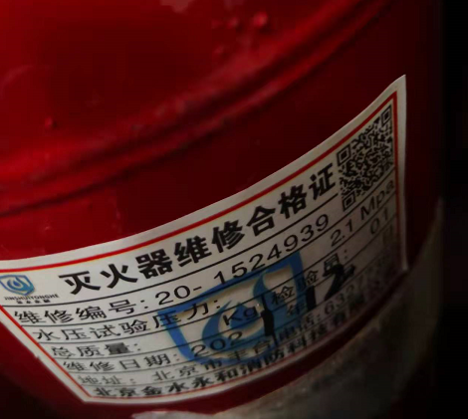 | Y
监视和测量 | ES9.1.1 | 公司制定有《环境职业健康安全监视和测量程序》《合规性评价控制程序》，负责实施测量与监测计划内各自责任范围的项目，并负责日常安全和环境情况的测量与监测及绩效测量与监测所需设备的日常管理。  每月不少于一次对本单位的重要环境因素控制情况和职业健康安全运行控制情况进行检查巡视，并进行相应的考核，对各部门的运行控制情况随时进行监督检查，并每季全面检查一次。 | Y
不符合纠正措施 | ES10.2 | 公司执行《事件调查、报告与处理程序》，《不符合、纠正和预防措施管理程序》  对有关公司安全事件的调查、报告与处理过程做出规定，达到减少事件损失和事故预防的目的。实现职业健康安全与环境管理体系的持续改进。对环境健康安全事故进行分类，规定有事故报告、事故调查、事故处理具体要求。并制定有《事故应急预案管理规范》《工伤管理规范》《消防安全管理规范》等。  规定日常工作检查，管理评审，内审，其他考评，合规性评价以及相关方交流等发现的不符合及环境安全的事件采取纠正，防止事态发展，进行原因分析，采取必要的纠正预防措施，防止事件的发生、再发生。  对管理评审、内审提出的不符合及改进要求，进行原因分析，制定了具体措施。 | Y

说明：不符合标注N

